- RAZVOJ KREATIVNOSTI (GLAZBENE): Sviranje- Praćenje takta i ritma tijelom
A.H. pljeskati u ritmu pjesme barem deset sekundi
F.K. njihati se u ritmu pjesme uz laganu fizičku potporu
V.B. pljeskati u ritmu pjesme barem 10 puta
Danas uživamo u pjesmi. Slušamo jesensku glazbu i pratimo ritam. Krećemo se i plješćemo u ritmu pjesama. Uživaj.
https://www.youtube.com/watch?v=O-Kta1otiT4
https://www.youtube.com/watch?v=JWBiY29GqRs
https://www.youtube.com/watch?v=k200S8EL-7U
https://www.youtube.com/watch?v=QZxLrg9wrQU

- RADNI ODGOJ: Razvrstavanje predmeta prema osnovnim karakteristikama – oblik
A.H. razvrstavati predmete prema boji (do 4 boje), razvrstavati predmete prema zadanom obliku (do 4 oblika)
V.B., F.K. razvrstavati predmete prema osnovnim karakteristikama boji i obliku
Pogledaj radni listić iz priloga 1.a) i 1.b).
Razmisli pa ih pokušaj što samostalnije riješiti.

Prilog 1.a)
IZREŽI SLIČICE NA DNU RADNOG LISTIĆA.
RAZMISLI PA IH ZALIJEPI NA PRAVILNO MJESTO!
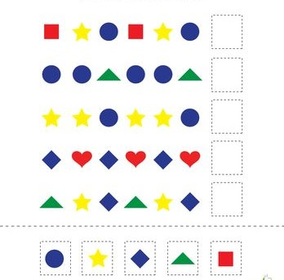
Prilog 1.b)
RAZMISLI PA OBOJI PRAVILNIM REDOSLIJEDOM!
